Лабораторная работа №3

**Тема:** Интерфейс и настройка программы Ramus Educational.

Выполнил:

Студент группы ПР-32

Власюк Лев

Оглавление

Цель работы 3

Выполнение заданий 4

Вывод 9

Цель работы

**Цель:** ознакомиться с интерфейсом программы Ramus Educational и основными настройками и закрепить полученные сведения на практике путем выполнения практических заданий.

Выполнение заданий

Выполним описанные в лабораторной работе действия.

Создадим с помощью инструмента Canvas интерфейс регистрации*.* (Рисунок 1).

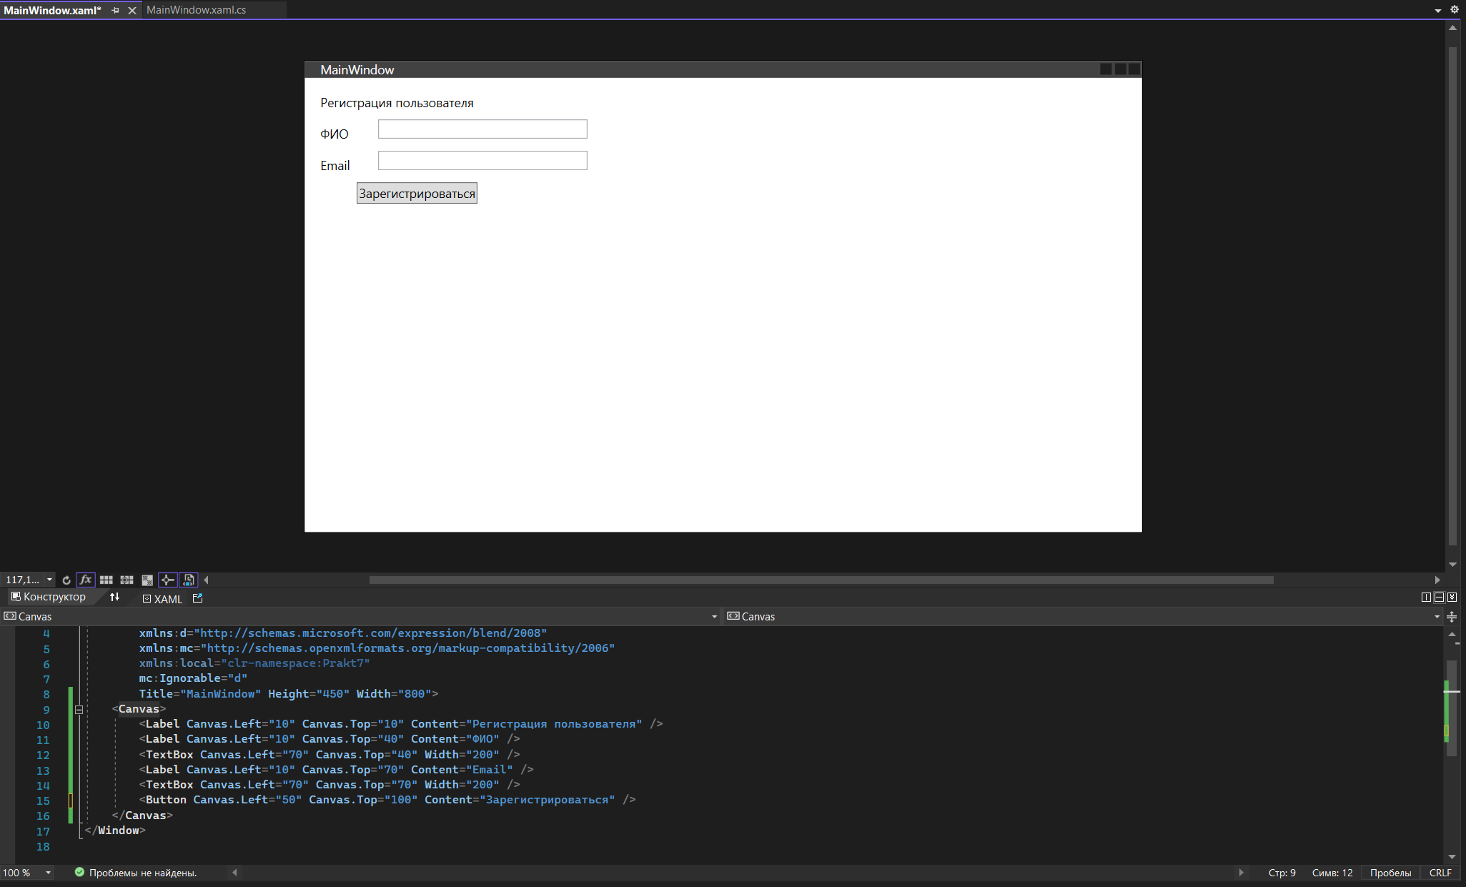

Рисунок 1 – Canvas

Привяжем кнопку к правому нижнему углу(Рисунок 2).

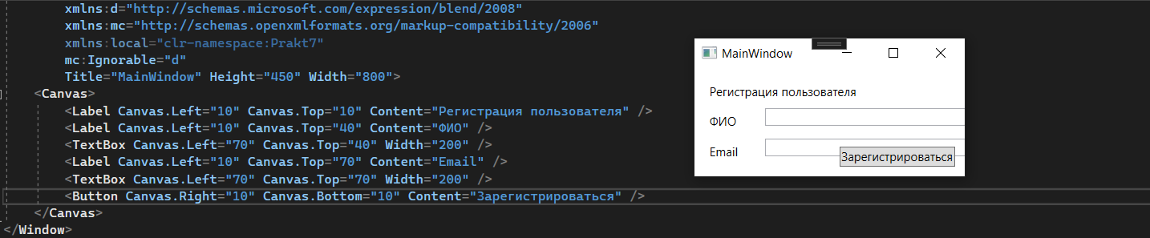

Рисунок 2 – Canvas

Создадим с помощью инструмента WrapPanel интерфейс регистрации*.* (Рисунок 3).

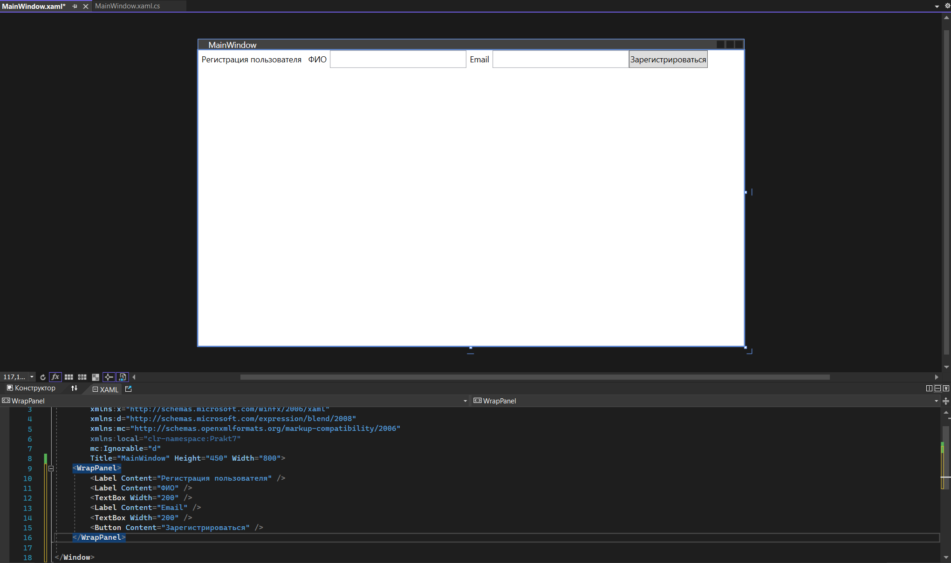

Рисунок 3 - WrapPanel

Создадим с помощью инструмента StackPanel интерфейс регистрации. (Рисунок 4).

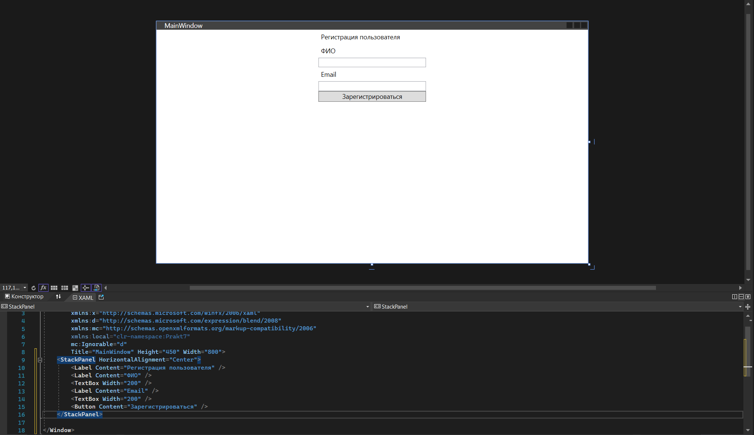

Рисунок 4 – StackPanel

Создадим с помощью инструмента DockPanel интерфейс регистрации. (Рисунок 5).

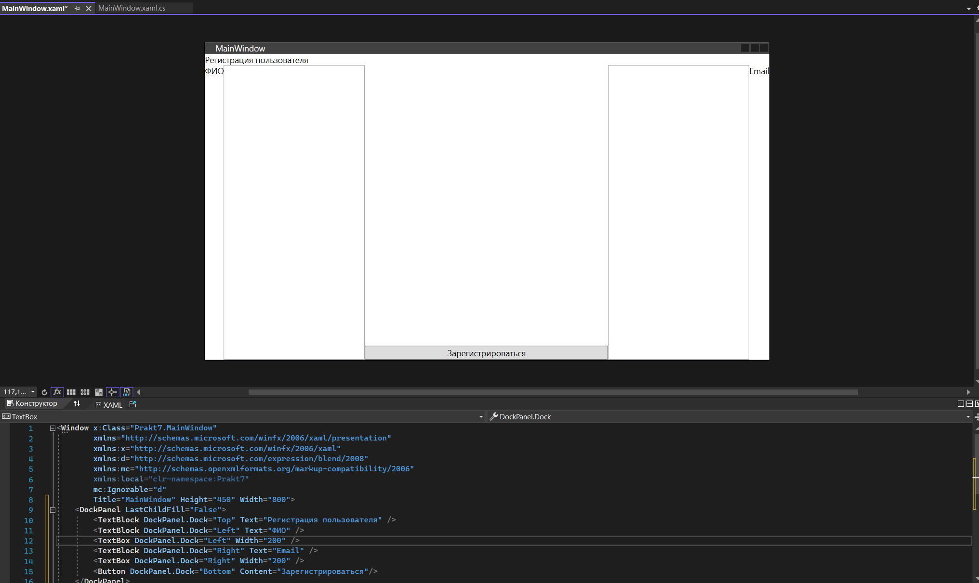

Рисунок 5 - DockPanel

Создадим с помощью инструмента Grid интерфейс регистрации.. (Рисунок 6).

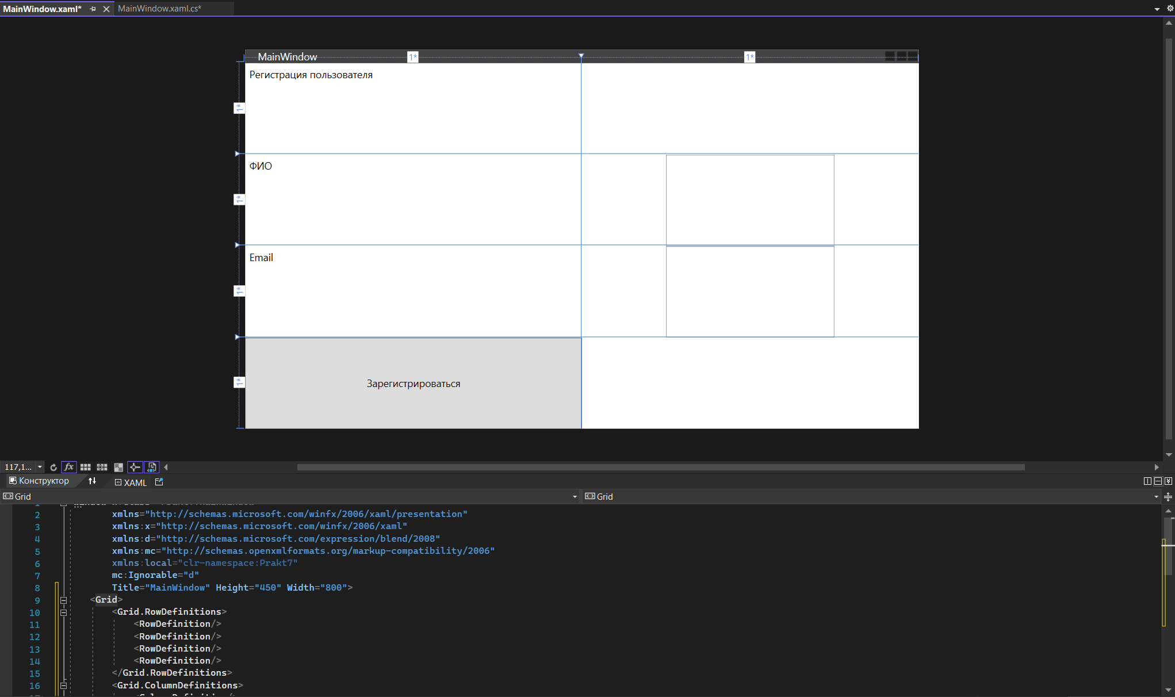

Рисунок 6 - Grid

(Рисунок 7). Используя изученные элементы, создадим собственный проект.

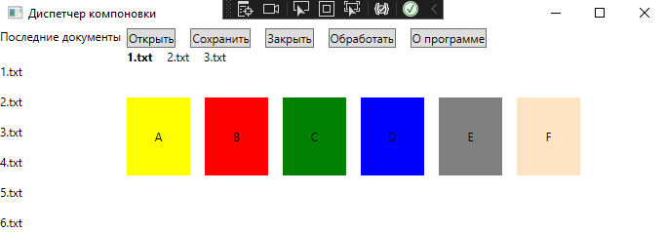

Рисунок – Диспетчер компоновки

Вывод

Я получил базовые навыки работы с Ramus Educational.